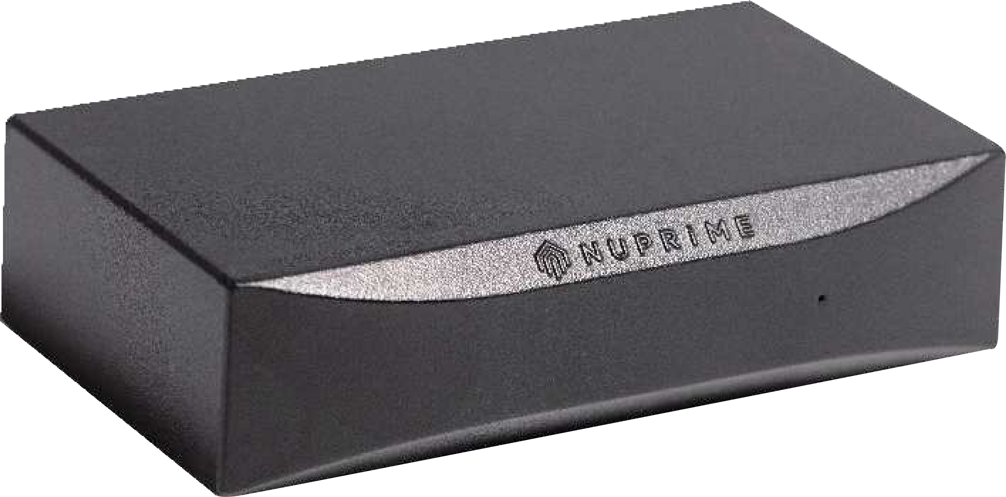

24-bit/192K 高清WiFi及蓝牙串流播放器数字转盘
Stream Mini
快速操作手册
多房间串流播放

包装盒内包括：

Stream Mini主机 x1
说明书 x1

Type-C 接线 x1
I2S接线（HDMI规格） x1

出厂预设
按住后面板上的按钮 5 秒钟，恢复出厂默认设置。

● 请使用iOS（苹果）或Android操作系统的平板电脑、智能手机和其他移动设备来操控机器。
●下载并安装Omnia Receiver 的app到你的iOS设备或Android设备。
● 使用最新的固件更新您的Stream Mini。请到nuprimeaudio.com的Stream Mini产品页面，了解固件更新信息。

当接通电源时，Stream Mini自动开启。

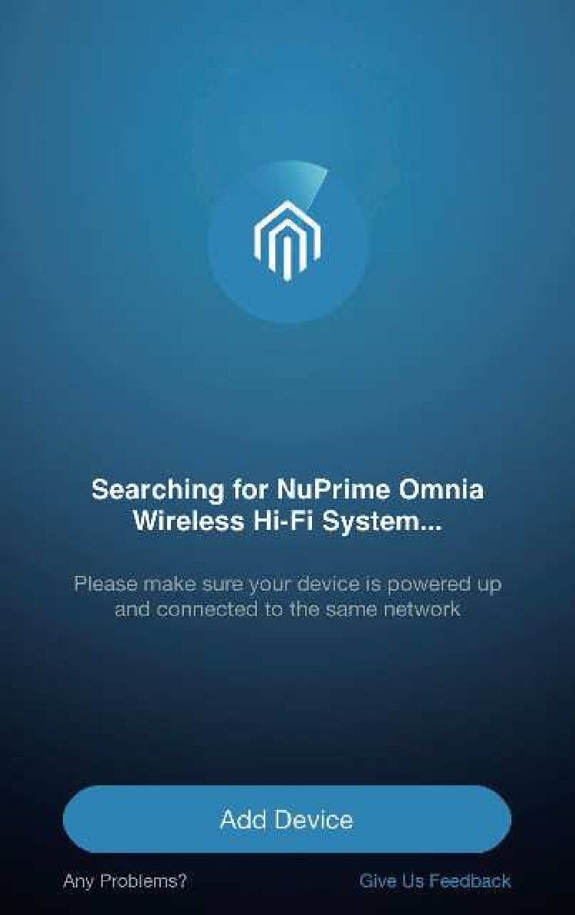WIFI 设置
2
1

○1，当您首次启动 Omnia Receiver 的app时，它会自动搜索 Stream Mini。 如果未检测到任何设备，应用程序将显示以下屏幕：

○2，如果您在通电后没有按过一次后面板的复位按钮（不要按住），请按下。

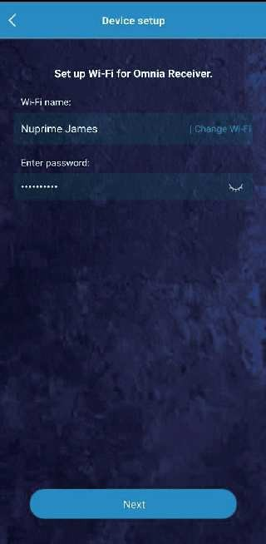○3，选择 Stream Mini 设备（app将所有接收设备称为 Speaker ）。
3
4

○4，通过在移动设备上选择与 Wi-Fi 网络相同的 SSID，在 Stream Mini 上配置 Wi-Fi 设置。

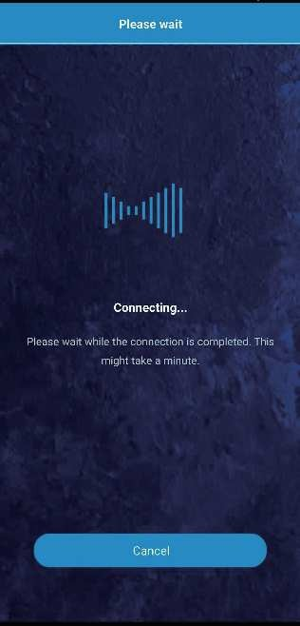
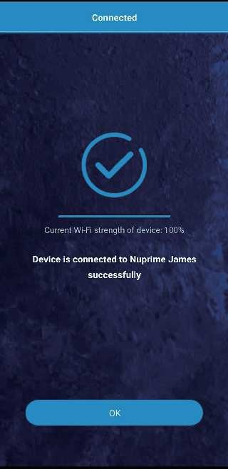
○5 ○6

○5，等待 Stream Mini 连接

到选定的 Wi-Fi 网络。

○6，器材连接完毕。

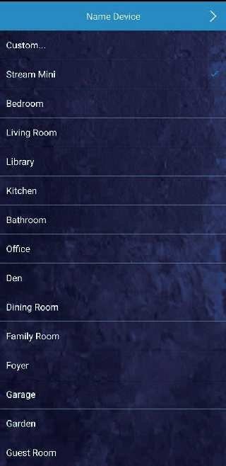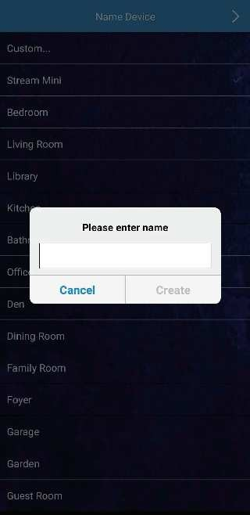

7，从标准房间名称列表中选择
或创建您自己的。

8，您可以自己创建名称。
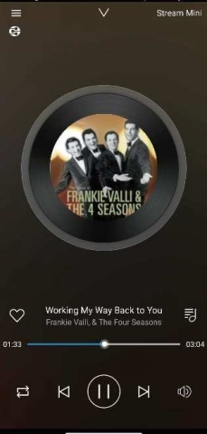
○9 ○10

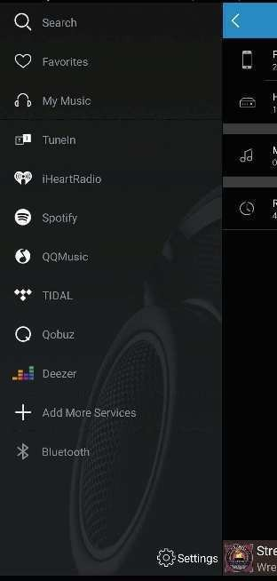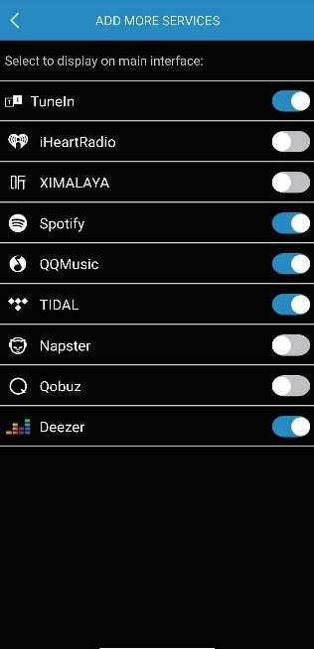○9，使用 app作为遥控器

播放音乐。

○10，选择“添加更多服务”以隐藏或显示音乐服务列表。

○12
11，可以搜寻、添加“我的喜爱”、
播放“我的音乐”

○12，选择“蓝牙”连接

首次使用蓝牙时，打开Stream Mini自动

进入蓝牙配对模式（前面板蓝灯闪烁）。

打开手机蓝牙功能，

连接蓝牙配对名称“Stream Mini”。

连接成功后，前面板上的蓝灯常亮。

操控多台Stream Mini及重新串流
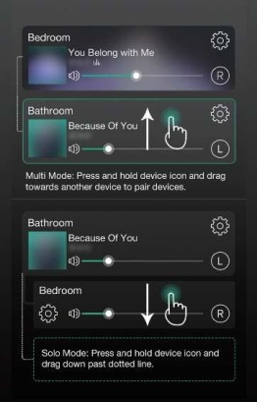
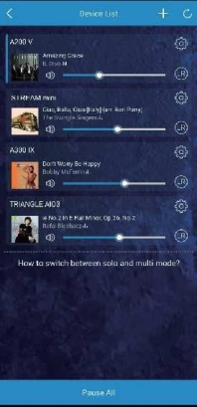
每台Stream Mini都是由Omnia Receiver App独立控制的，可以从设备列表中访问。你可以为每台Stream Mini指定为不同的名称，选择它们各自播放的歌曲，也可以将它们分组来播放相同的音乐。要对设备进行分组，按住一台设备图标，然后拖向另一台设备或现有的组。

分组 组播放音乐

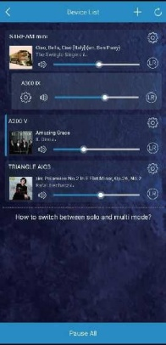
分组内的第一台设备作为音乐源的主设备。
当主设备选择使用模拟、光纤或蓝牙输入，则播放的音乐将其串流传输到组内所有Stream Mini。这称为“重新串流”。（注：新派WR-1及A-300等型号的Omnia系列器材具备模拟、光纤输入）

